Le portage physiologique

Le portage est l’action de porter son enfant avec un système permettant d’avoir les mains libres. Nous allons faire le point sur les différents types de portages.

**Le porte-bébé classique, un portage non physiologique :**

* L’enfant est porté sur ses organes génitaux
* Son dos est en extension, alors que le nouveau-né à encore besoin d’une position de flexion
* Ses bras son écartés, il ne peut pas regrouper ses mains
* Les bretelles sont croisées dans le dos du porteur, sans ceinture

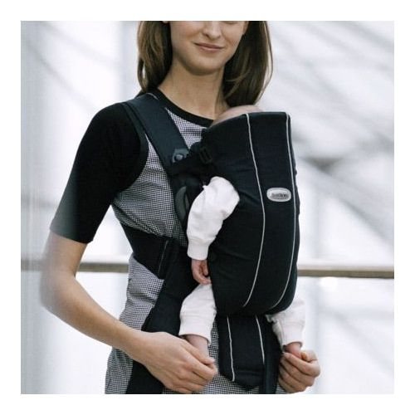

 Portage non physiologique, porte-bébé type babybjorn.

**Le porte-bébé physiologique :**

* Le poids du bébé est réparti sur les fesses et le dos qui est arrondi
* ses genoux sont à hauteur, voir plus hauts, que son bassin
* avant 3 mois, ce porte-bébé permet la position en grenouille, les pieds regroupés sur le ventre du porteur pour protéger les hanches
* le porteur peut porter jusqu’aux 2 voir 3 ans de l’enfant, car les bretelles sont adaptées et il y a une ceinture qui réparti le poids de l’enfant sur les hanches du porteur

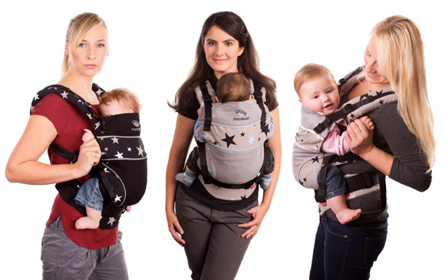

Porte-bébé physiologique, type ergobaby ou manduca

**L’écharpe de portage :**

* portage physiologique, très adaptée au nouveau-né
* pratique pour l’allaitement
* attention quand même au dos du porteur, il faut bien placer l’écharpe de façon à ce que les pans soient larges sur les épaules du porteur
* il en existe de différents types : stretch ou non, plus ou moins longue

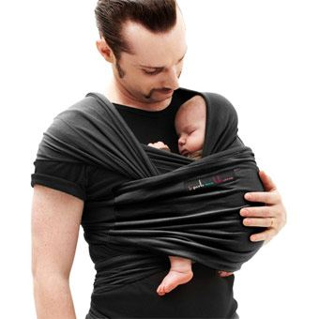

**Le Mei Tai:**

* ce porte-bébé asiatique est un mix entre l'écharpe de portage et le porte-bébé moulé. C'est une bande de tissu avec des attaches
* portage physiologique qui s'apparente à l'écharpe, avec la rapidité d'installation en plus
* peu encombrant

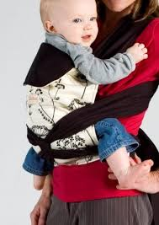

***Le portage « face au monde »***

On en voit souvent dans la rue, des bébés qui regardent face à eux, leur dos contre celui du porteur.

Attention ! pour un bébé de moins de 3 mois cette position est proscrite. Ensuite à utiliser avec parcimonie.

Cette position induit beaucoup de stimulations visuelles et sonores pour le bébé, qui n’a pas de stratégie de repli possible (mettre sa tête contre le porteur). On peut porter face au monde, mais pour de très courts trajets, ou à la maison. Les portes bébés physiologique ne permettent pas cette position, l’écharpe si.

***Les bénéfices du portage pour la mère et l'enfant:***

Le portage est pratiqué depuis des millénaires et est intégré dans la vie de certaines populations du monde. Ses bienfaits sont nombreux, tant pour la mère que pour l'enfant:

* chez les prématurés, le "peau-à-peau" est primordial pour établir le lien entre la maman et son enfant. De retour de l'hôpital, ce peau-à-peau peut-être prolongé à la maison grâce au portage, qui permet en quelque sorte de prolonger une grossesse interrompue trop tôt
* le portage facilite l'allaitement: le contact du bébé contre sa maman stimule la lactation
* le portage renforce les liens mère-enfant, la maman est très à l'écoute de son enfant quand il est porté
* le portage sécurise l'enfant: un bébé souvent porté est plus autonome ensuite car il est sans cesse réassuré grâce au portage
* les bienfaits sont aussi psychomoteurs: le portage permet une position physiologique des hanches de l'enfant ainsi que de son rachis, ce qui est important pour favoriser un développement harmonieux
* sans compter les aspects pratiques: quand on vit dans une grande ville comme Paris, une poussette dans le métro.......